**Лабораторна робота 04**

**ОСНОВИ РОБОТИ З КЕРОВАНИМИ КОМУТАТОРАМИ CISCO ТА МЕРЕЖНОЮ ОПЕРАЦІЙНОЮ СИСТЕМОЮ CISCO IOS**

**Мета заняття:** ознайомитися із загальною будовою керованого комутатора Cisco; ознайомитися з основними можливостями мережної операційної системи Cisco IOS та розглянути особливості її застосування на керованих комутаторах Cisco; дослідити можливості Cisco IOS з налагодження та діагностування основних параметрів функціонування керованих комутаторів Cisco.

**Завдання на лабораторну роботу**

**Завдання 1.** Розглянути та скласти повну і спрощену схеми нуль-модемного кабелю, побудованого з використанням двох рознімів DB-9. На схемах зазначити відповідні сигнали для відповідних контактів.

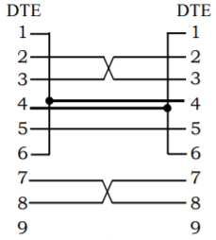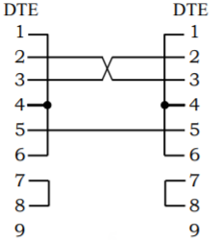

Рис. 1. Схема нуль-модемного кабулю з використанням двох рознімів DB-9.

Зліва - повна, справа - спрощена.

**Завдання 2.** На основі схем з’єднань п. 1 та відповідних таблиць сигналів, наведених у теоретичних відомостях, скласти повну і спрощену схеми нуль-модемного кабелю, побудованого з використанням двох рознімів DB-25.

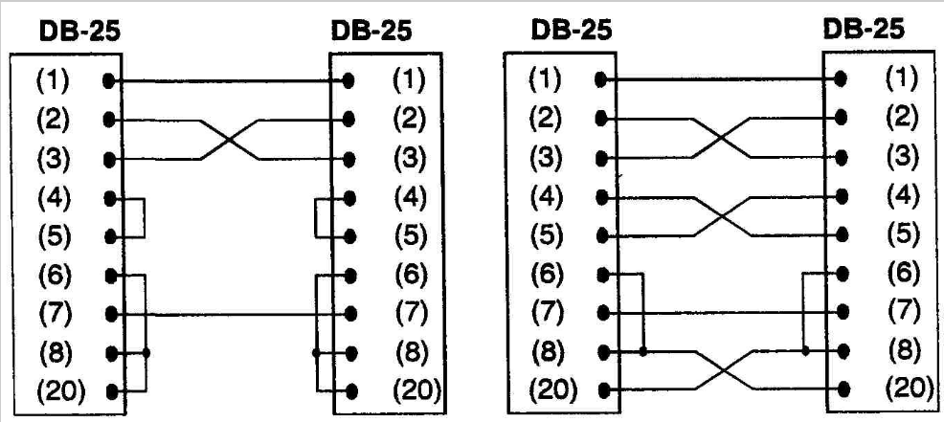

Рис. 2. Схема нуль-модемного кабулю з використанням двох рознімів DB-25.

Зліва - спрощена, справа - повна.

**Завдання 3.** На основі схем з’єднань п. 1 та відповідних таблиць сигналів, наведених у теоретичних відомостях, скласти повну і спрощену схеми нуль-модемного кабелю, побудованого з використанням рознімів DB-9 та DB-25.

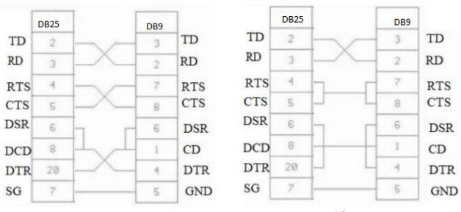

Рис. 3. Схема нуль-модемного кабулю з використанням рознімів DB-9 та DB-25.

Зліва - повна, справа - спрощена.

**Завдання 4.** На основі схем з’єднань п. 1 та відповідних таблиць сигналів, наведених у теоретичних відомостях, скласти повну і спрощену схеми кабелю Cisco Rollover Cable, побудованого з використанням двох рознімів RJ-45.

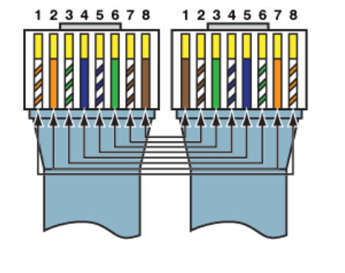

Рис. 4.1. Схема Cisco Rollover Cable з використанням двох рознімів RJ-45.

Схема спрощена.

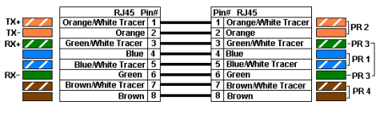

Рис. 4.2. Схема Cisco Rollover Cable з використанням двох рознімів RJ-45.

Схема спрощена.

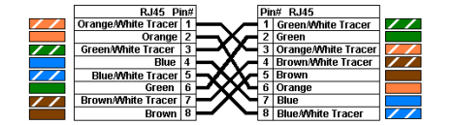

Рис. 4.3. Схема Cisco Rollover Cable з використанням двох рознімів RJ-45.

Схема повна.

**Завдання 5.** На основі схем з’єднань п. 1 та відповідних таблиць сигналів, наведених у теоретичних відомостях, скласти повну і спрощену схеми кабелю Cisco Console Cable, побудованого з використанням рознімів DB-9 та RJ-45. На схемах зазначити відповідні сигнали для відповідних контактів.

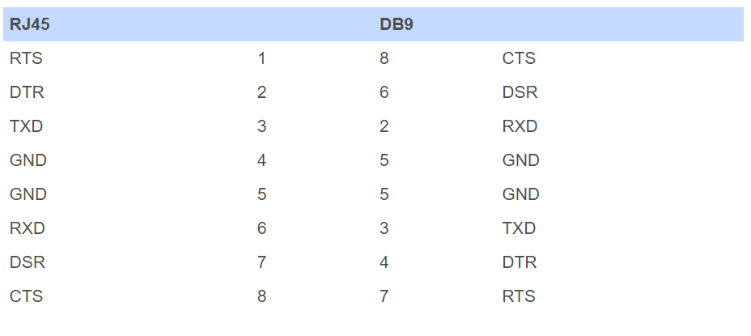

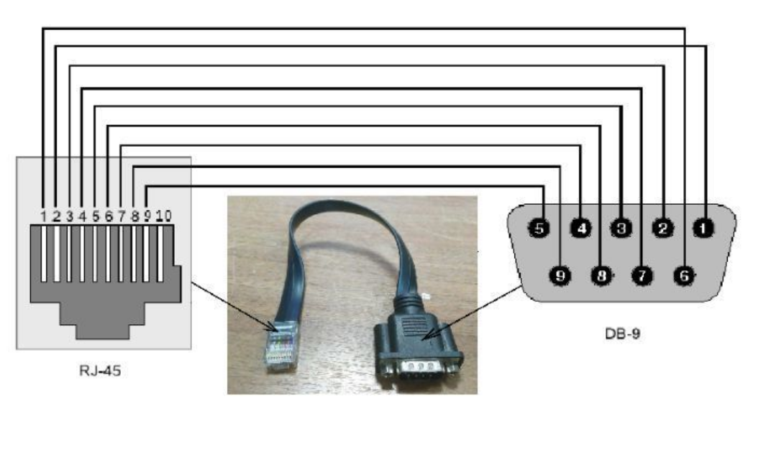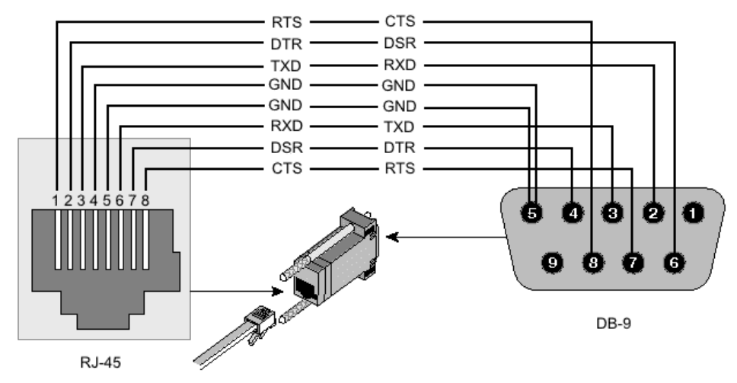

Рис. 5.1 - 5.3. Схема Cisco Rollover Cable з використанням рознімів RJ-45 та DB-9.

Схема повна.

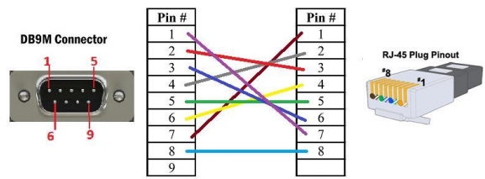

Рис. 5.4. Схема Cisco Rollover Cable з використанням рознімів RJ-45 та DB-9.

Схема спрощена.

**Завдання 6.** На основі схем з’єднань п. 1 та відповідних таблиць сигналів, наведених у теоретичних відомостях, скласти повну і спрощену схеми кабелю Cisco Console Cable, побудованого з використанням рознімів DB-25 та RJ-45.

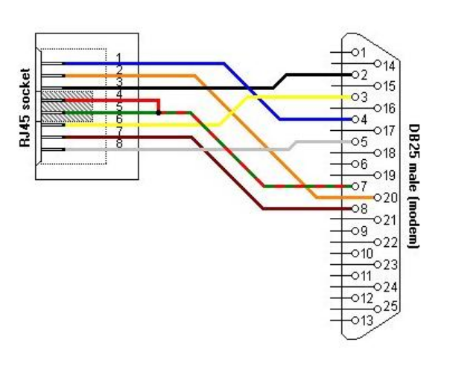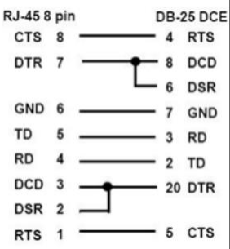

Рис. 6. Схема Cisco Rollover Cable з використанням рознімів RJ-45 та DB-25.

Зліва – повна, справа - спрощена.

**Завдання 7.** У середовищі програмного симулятора/емулятора створити проект мережі, у якому здійснити фізичне підключення робочої станції до комутатора за допомогою консольного кабелю (рис. 27). Виконати підключення з робочої станції до комутатора за допомогою термінальної програми. Визначити основні параметри комутатора та занотувати їх у вигляді табл. 12.

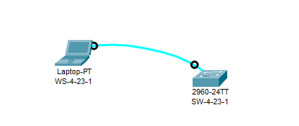

Рис. 7.1. Проект мережі.

**Таблиця 1**

|  |  |
| --- | --- |
| Параметр | Значення |
| Модуль комутатора | C2960-HBOOT-M |
| Модуль та номер процесора | WS-C2960-24TT-L |
| Об’єм пам’яті (RAM, Flash, NVRAM) | 65536K |
| Кількість інтерфейсів Ethetnet/Fast Ethernet | 24 |
| Кількість інтерфейсів Gigabit Ethernet | 2 |
| Серійний номер системи | FOC1010X104 |
| Серійний номер материнської плати | FOC10093R12 |
| Серійний номер блока живлення | AZS1007032H |
| Базова МАС адреса блока управління | 00:01:C9:1C:C0:9E |
| Конфігураційний регістр | 0x01 |
| Версія IOS | 15.0(2)SE4 |
| Образ IOS | C2960-LANBASEK9-M |
| Розмір файла образу IOS | 65536K |

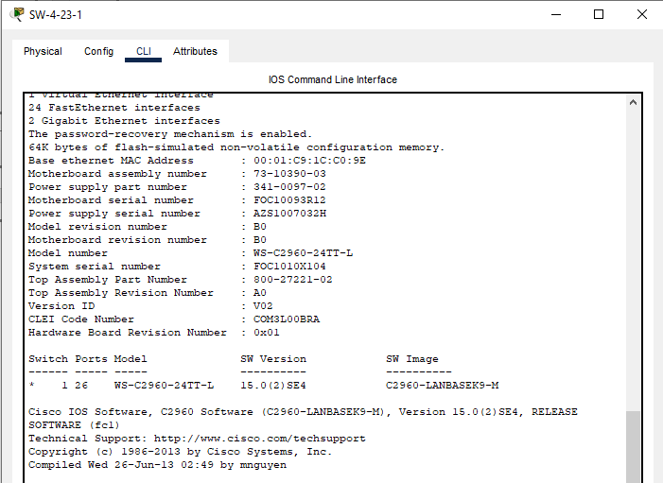

Рис. 7.2. Дані до таблиці 1.

**Завдання 8.** Провести налагодження параметрів іменування, системного часу (за даними табл. 13), системних повідомлень-банерів, консольного підключення та термінального сеансу (за даними табл. 14). Зберегти налагодження. Перезавантажити комутатор та перевірити можливість підключення за допомогою термінальної програми з налагодженими параметрами, вивести параметри налагоджень поточного термінального сеансу.

**Таблиця 13**

|  |  |  |  |  |
| --- | --- | --- | --- | --- |
| № варіанта | Часовий пояс | Години | Хвилини | Перехід на літній час |
| 23 | IST | +1 | 00 | + |

**Таблиця 14**

|  |  |  |  |  |  |  |  |  |  |  |  |
| --- | --- | --- | --- | --- | --- | --- | --- | --- | --- | --- | --- |
| № варіанта | Speed, біт/с | Databits | Parity | Stopbits | Flow-control | History size | Width, стовпчиків | Length, рядків | Exec-timeout, хв | Logoutwarning, с | Logging synchronous |
| 23 | 19200 | 7 | space | 1 | Hardware | 40 | 70 | 22 | 25 | 20 | + |

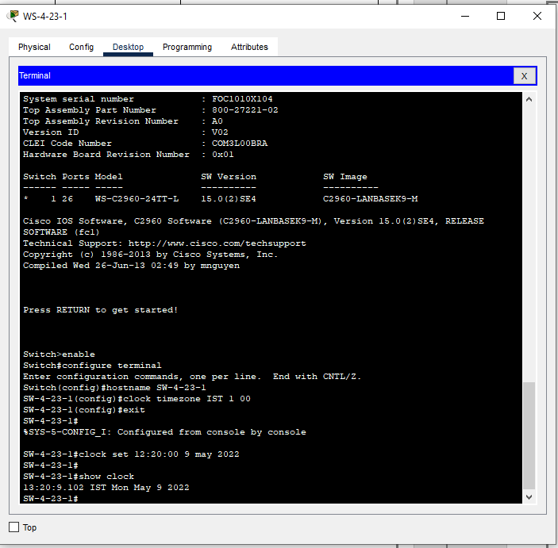

Рис. 8.1. Результат налагодження параметрів іменування та системного часу

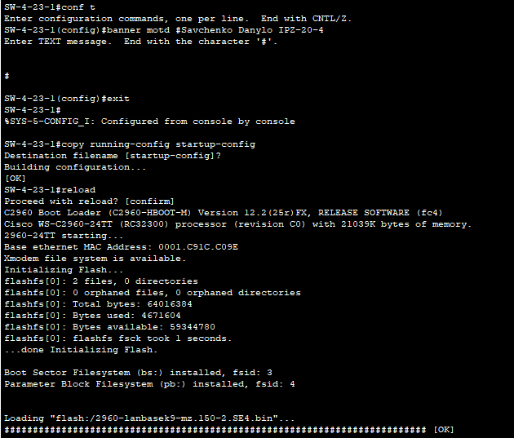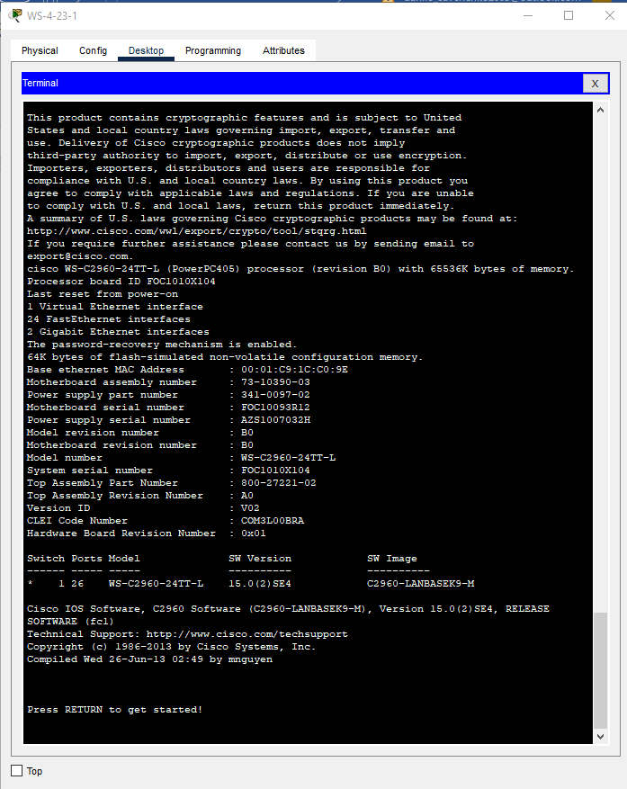

Рис. 8.2 - 8.3. Налагодження параметрів системних повідомлень-банерів.

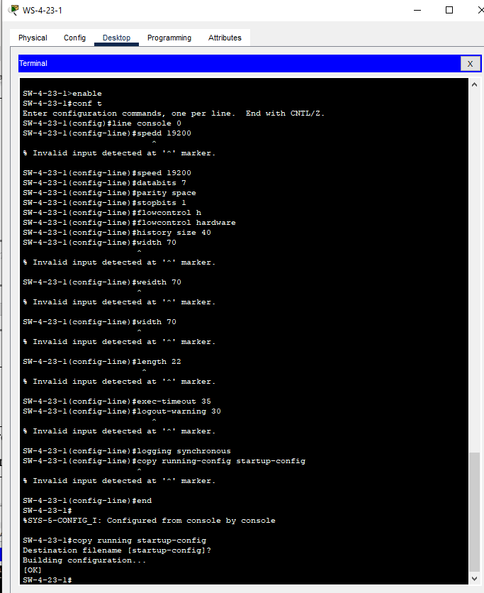

Рис. 8.4. Результат налагодження параметрів консольного підключення та термінального сеансу

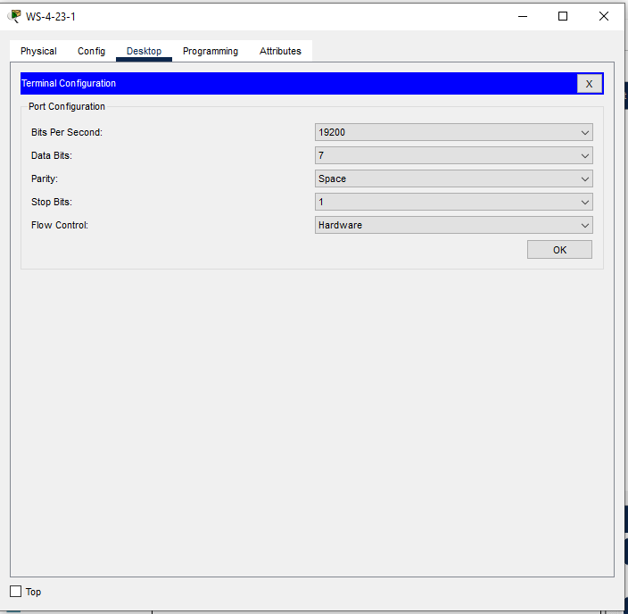

Рис. 8.5.Введення даних з таблиці 14.

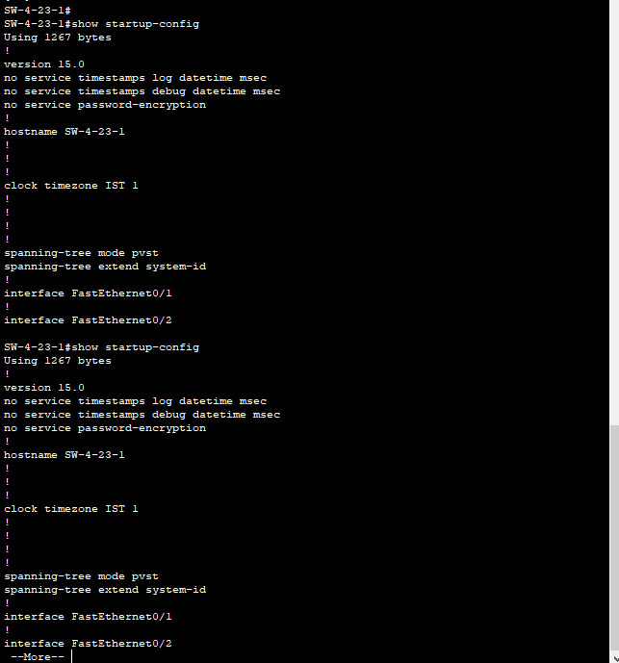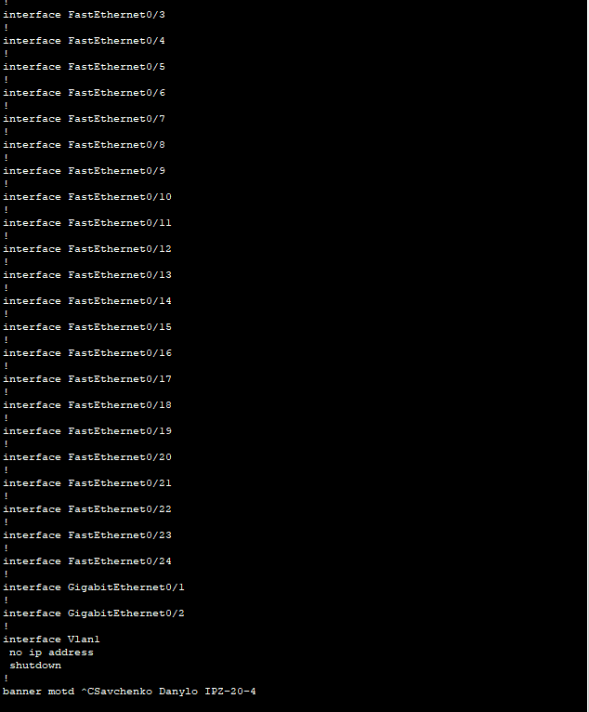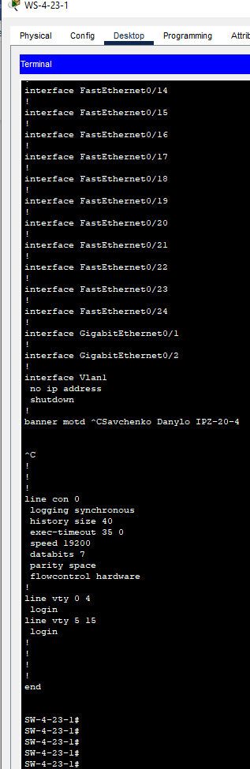

Рис. 8.6 - .8.9. Результат налагоджень поточного сеансу.

**Завдання 9.** Провести налагодження парольного доступу до комутатора (його режимів користувача та привілейованого режиму) із використанням відкритих паролів. Зберегти налагодження. Перезавантажити комутатор та перевірити виконані налагодження. Зашифрувати паролі за типом 7 та перевірити результати шифрування.

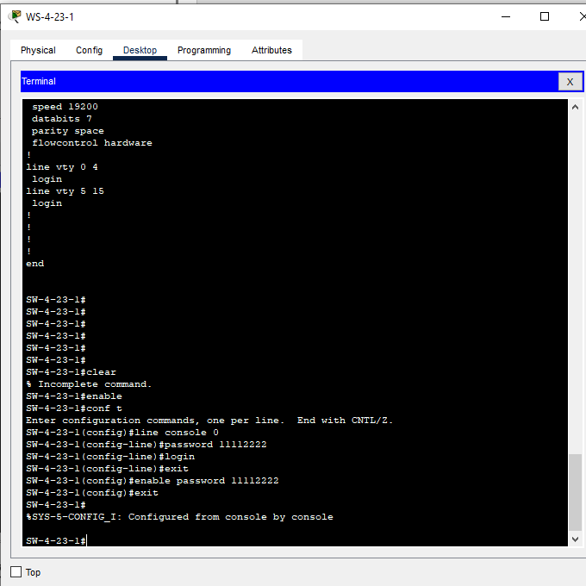

Рис. 9.1. Налагодження парольного доступу

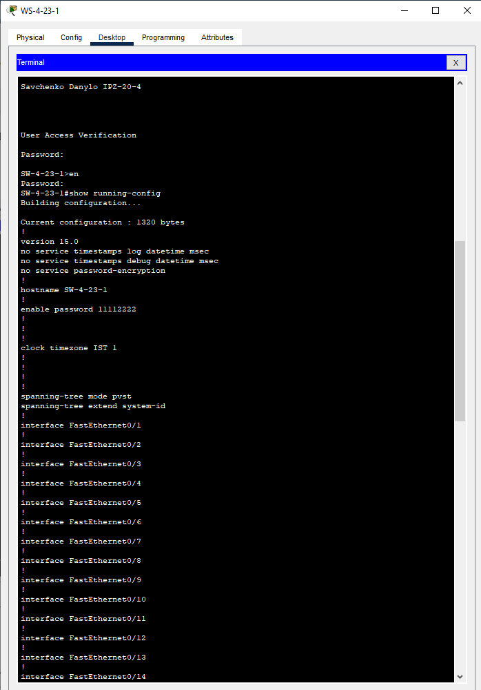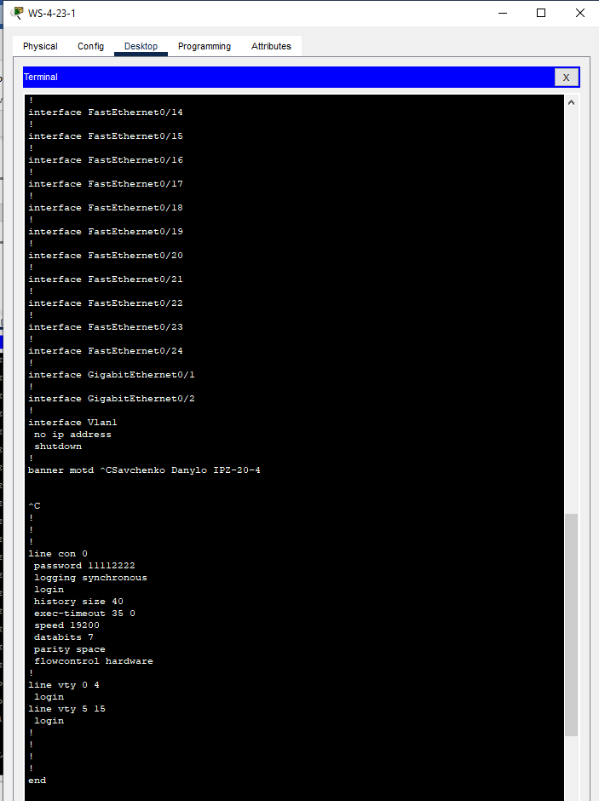

Рис. 9.2 – 9.4. Результат налагоджень.

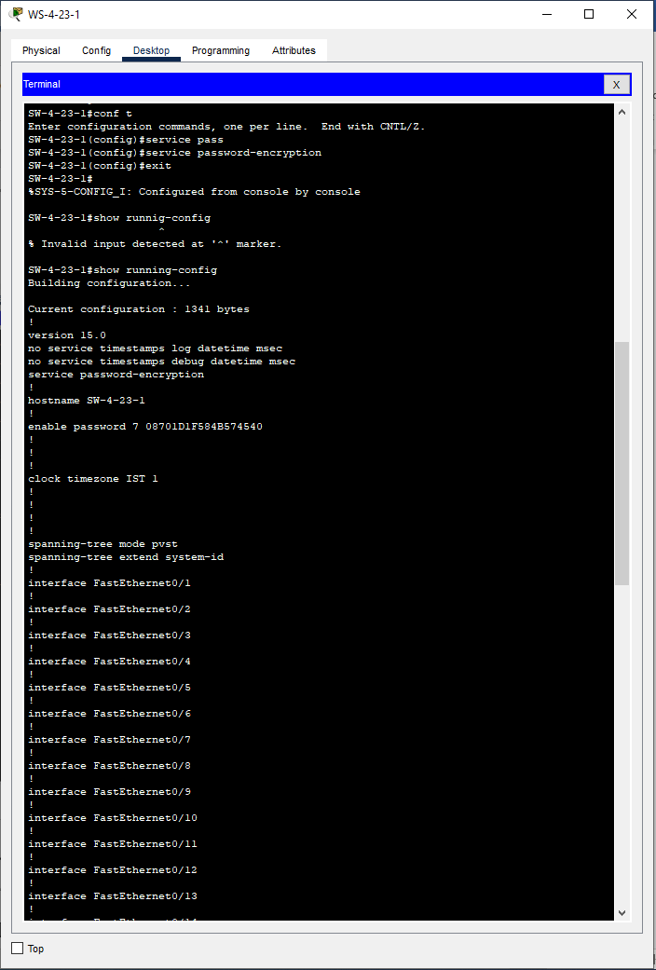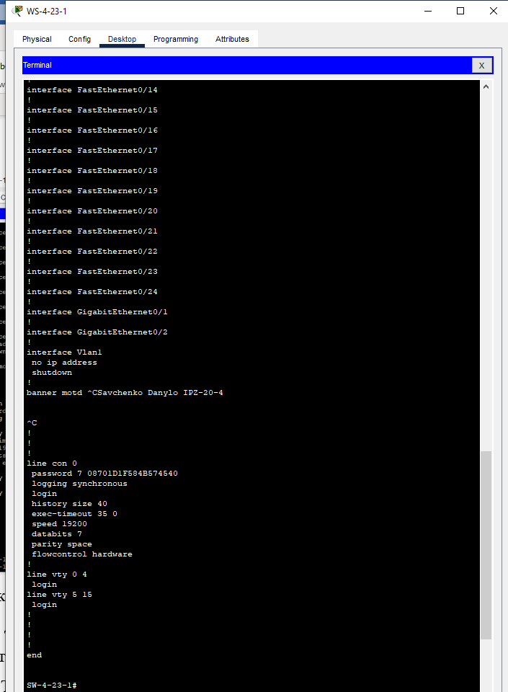

Рис. 9.5 – 9.6. Процес та результат виконання шифрування

**Завдання 10.** Провести налагодження доступу до комутатора з використанням механізму користувачів. Для цього створити трьох користувачів (два користувачі з мінімальним рівнем привілеїв 0 – TechnicG-N-X, один – із максимальним рівнем привілеїв 15 – Admin-G-N1). Зберегти налагодження. Перезавантажити комутатор та перевірити виконані налагодження. Дослідити відмітності у можливостях для користувачів із різними рівнями привілеїв.

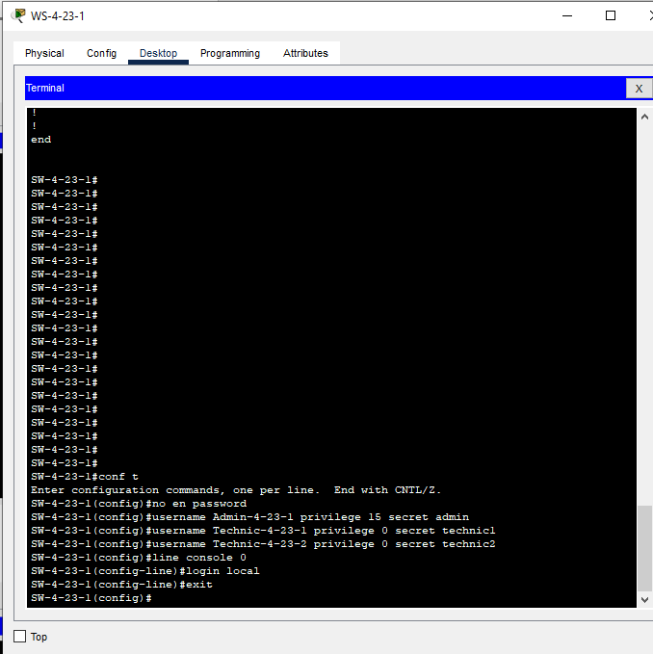

Рис. 10.1. Створення трьох користувачів.

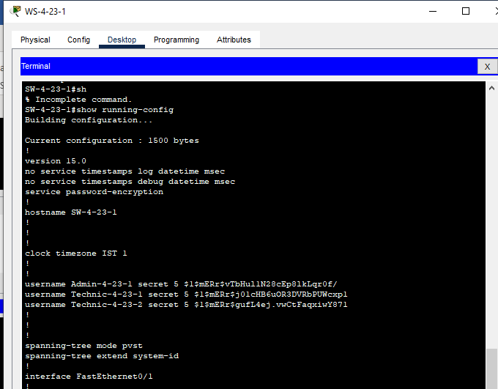

Рис. 10.2. Перевірка створених користувачів.

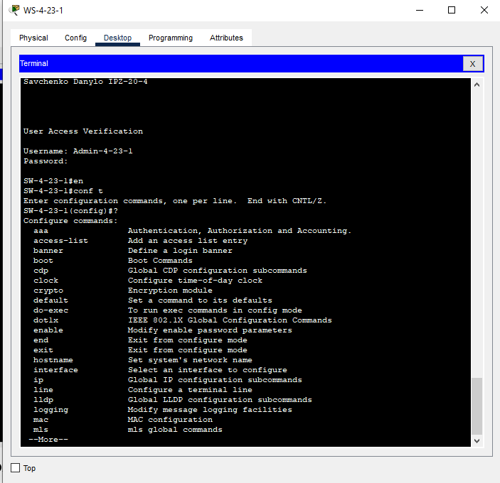

Рис. 10.3. Можливості користувача Admin-4-23-1, з пріорітетом 15.

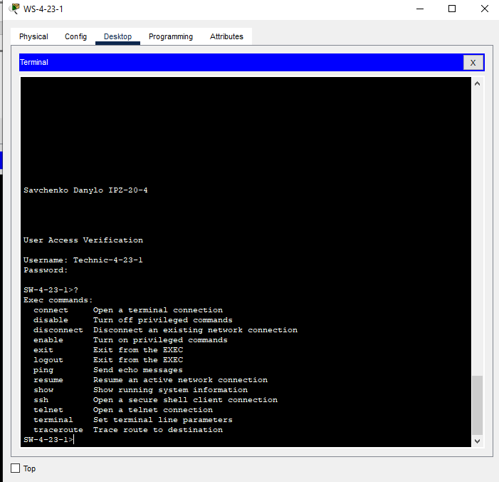

Рис. 10.4. Можливості користувача Technic-4-23-1, з пріоритетом 0.

**Завдання 11.** Вивести та проаналізувати файл конфігурації комутатора.

**Зміст файлу конфігурації**

SW-4-23-1#show running-config

Building configuration...

Current configuration : 1500 bytes

!

version 15.0

no service timestamps log datetime msec

no service timestamps debug datetime msec

service password-encryption

!

hostname SW-4-23-1

!

!

!

clock timezone IST 1

!

!

username Admin-4-23-1 secret 5 $1$mERr$vTbHul1N28cEp8lkLqr0f/

username Technic-4-23-1 secret 5 $1$mERr$j01cHB6uOR3DVRbPUWcxp1

username Technic-4-23-2 secret 5 $1$mERr$gufL4ej.vwCtFaqxiwY871

!

!

!

spanning-tree mode pvst

spanning-tree extend system-id

!

interface FastEthernet0/1

!

interface FastEthernet0/2

!

interface FastEthernet0/3

!

interface FastEthernet0/4

!

interface FastEthernet0/5

!

interface FastEthernet0/6

!

interface FastEthernet0/7

!

interface FastEthernet0/8

!

interface FastEthernet0/9

!

interface FastEthernet0/10

!

interface FastEthernet0/11

!

interface FastEthernet0/12

!

interface FastEthernet0/13

!

interface FastEthernet0/14

!

interface FastEthernet0/15

!

interface FastEthernet0/16

!

interface FastEthernet0/17

!

interface FastEthernet0/18

!

interface FastEthernet0/19

!

interface FastEthernet0/20

!

interface FastEthernet0/21

!

interface FastEthernet0/22

!

interface FastEthernet0/23

!

interface FastEthernet0/24

!

interface GigabitEthernet0/1

!

interface GigabitEthernet0/2

!

interface Vlan1

no ip address

shutdown

!

banner motd ^CSavchenko Danylo IPZ-20-4

^C

!

!

!

line con 0

password 7 08701D1F584B574540

logging synchronous

login local

history size 40

exec-timeout 35 0

speed 19200

databits 7

parity space

flowcontrol hardware

!

line vty 0 4

login

line vty 5 15

login

!

!

!

!

end

**Аналіз файлу**

* Поточна конфігурація – 1500 байт.
* Версія 15.0.
* Налаштовані найменування та системний час.
* Банер користувача: Savchenko Danylo IPZ-20-4.
* Параметри налагодження консольного підключення та сеансу встановлені відповідно до варіанту 23, які збережені та працюють успішно.

**Висновок:** ознайомився із загальною будовою керованого комутатора Cisco; ознайомився з основними можливостями мережної операційної системи Cisco IOS та розглянув особливості її застосування на керованих комутаторах Cisco; дослідив можливості Cisco IOS з налагодження та діагностування основних параметрів функціонування керованих комутаторів Cisco.